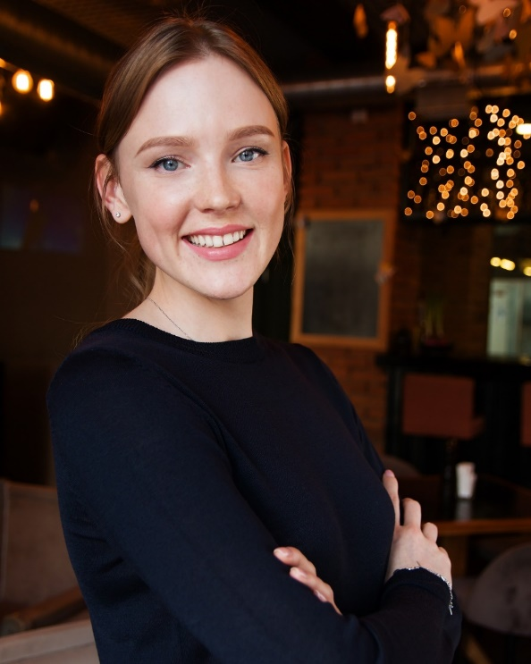

**EXPERIENCE PROFESSIONNELLE**

Excel

PowerPoint

Word

xxx

profil.twitter

url.linkedin

profil.skype

**NOM DE L’ENTREPRISE**

Poste occupé

Tâches réalisées: xxxxxxxxxxxxxxxxxxxxxxxxxxxxxxxxxxxxx

xxxxxxxxxxxxxxxxxxxxxxxxxxxxxxxxxxxxxxxxxxxxxxxxxxxxxxxxxxxxxxxxxxxxxxxxxxxxxxxxxxxxxxxxxxxxxxxxxxxxxxxxxxxxxxxxxxxxxxxxx

xxxxxxxxxxxxxxxxxxxxxxxxxxxxxxxxxxxxxxxxxxxxxxxxxxxxxxxxxxxxx

xxxxxxxxxxxxxxxxxxxxxxxxxxxxxxxxxxxxxxxxxxxxxxxxxxxxxxxxxxxxxxxxxxxxxxxxxxxxxxxxxxxxxxxxxxxxxxxxxxxxxxxxxxxxxxxxxxxxxxxxx

xxxxxxxxxxxxxxxxxxxxxxxxxxxxxxxxxxxxxxxxxxxxxxxxxxxxxxxxxxxxxxxxxxxxxxxxxxxxxxxxxxxxxxxxxxxxxxxxxxxxxxxxxxxxxxxxxxxxxxxxx

**NOM DE L’ENTREPRISE**

Poste occupé

Tâches réalisées: xxxxxxxxxxxxxxxxxxxxxxxxxxxxxxxxxxxxx

xxxxxxxxxxxxxxxxxxxxxxxxxxxxxxxxxxxxxxxxxxxxxxxxxxxxxxxxxxxxxxxxxxxxxxxxxxxxxxxxxxxxxxxxxxxxxxxxxxxxxxxxxxxxxxxxxxxxxxxxx

xxxxxxxxxxxxxxxxxxxxxxxxxxxxxxxxxxxxxxxxxxxxxxxxxxxxxxxxxxxxx

**NOM DE L’ENTREPRISE**

Poste occupé

Tâches réalisées: xxxxxxxxxxxxxxxxxxxxxxxxxxxxxxxxxxxxx

xxxxxxxxxxxxxxxxxxxxxxxxxxxxxxxxxxxxxxxxxxxxxxxxxxxxxxxxxxxxxxxxxxxxxxxxxxxxxxxxxxxxxxxxxxxxxxxxxxxxxxxxxxxxxxxxxxxxxxxxx

xxxxxxxxxxxxxxxxxxxxxxxxxxxxxxxxxxxxxxxxxxxxxxxxxxxxxxxxxxxxxxxxxxxxxxxxxxxxxxxxxxxxxxxxxxxxxxxxxxxxxxxxxxxxxxxxxxxxxxxxx

**LANGUES**

**LOGICIELS**

Photoshop

Xxxxxxxxxxxx

Xxxxxxxxx

**PRÉNOM NOM**

**POSTE OCCUPÉ/RECHERCHÉ**



Du 00/00/0000

au 00/00/0000

(Ville, Pays)

Du 00/00/0000

au 00/00/0000

(Ville, Pays)

Du 00/00/0000

au 00/00/0000

(Ville, Pays)

xxxxxxxxxxxxxx xxxxx@xxxx.com xxxxxxxxxxxx

Xxxxx xxxxxxxxxxxxxx xxxxxxxxxx xxxxxxxx xxxxxxxxx xxxxxxxx xxxxxxx xxxxxx xxxxxx xxxx xxxxxxx xxxxx xxxx xxxx xxxxxx xxxxx xxxx xxxx xxxx xxxx xxxx xxxx xx xxx xxx xxx xx x xxxxxxxxxxxxxxxxx xxxxxx xxxxxxx xxxxxxxx xxxxxxx xxxxxx xxxxxx xxxx xxxxxxx xxxxx



Espagnol: Courant

Anglais: Bilingue

Xxxxxxx**:** Xxxxx

©AZURIUS – Modeles-de-cv,com

**Prénom NOM**

Poste occupé

Téléphone: xxxxxxxxx

E-mail: xxxxxxxxx@xxx.com

**Prénom NOM**

Poste occupé

Téléphone: xxxxxxxxx

E-mail: xxxxxxxxx@xxx.com

**RÉFÉRENCES**

**RÉSEAUX SOCIAUX**

**FORMATION**

Années

Diplôme

*Université ou école*

Ville, Pays

Années

Diplôme

*Université ou école*

Ville, Pays

Années

Diplôme

*Université ou école*

Ville, Pays

Cher(e) Candidat(e)

Augmente tes chances de trouver un emploi dans une grande entreprise grâce aux modèles de CV pour professionnel de chez [**AttractiveCV**](https://attractivecv.com/?utm_source=Word_Doc&utm_medium=ModelesdeCV_Link&utm_campaign=MDC_Downloads). **Modèles de CV à très haute efficacité**, idéals pour une candidature spontanée. Retiens l’attention des recruteurs !

[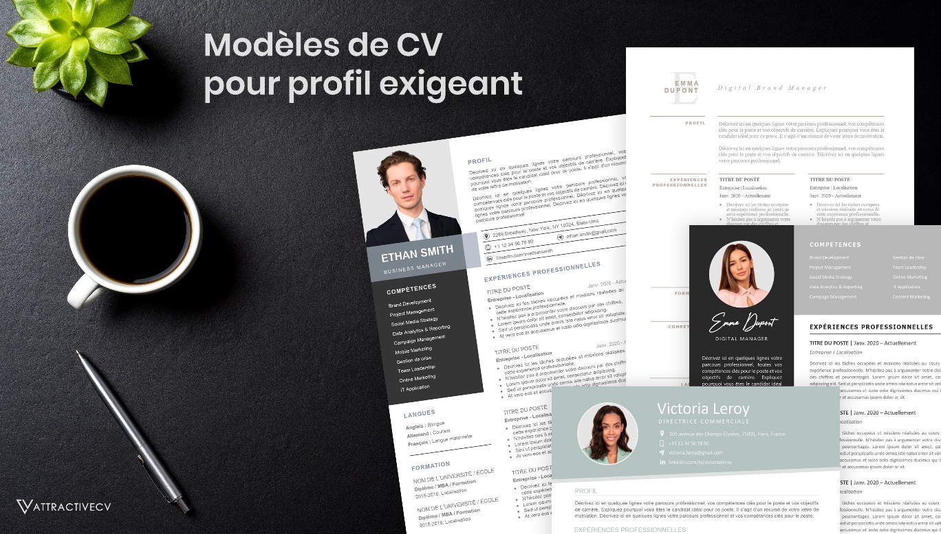](https://attractivecv.com/?utm_source=Word_Doc&utm_medium=ModelesdeCV_Link&utm_campaign=MDC_Downloads)Chaque modèle inclus : 1 CV haute résolution + 1 lettre de motivation + 1 pack d’icônes

**🡺** Faites la différence avec un modèle de CV pour professionnel : [**attractivecv.com**](https://attractivecv.com/?utm_source=Word_Doc&utm_medium=ModelesdeCV_Link&utm_campaign=MDC_Downloads)

Tu auras certainement besoin d’accompagner ton CV d’une **Lettre de motivation** :

* [**Lettre de Motivation pour une Candidature Spontanée**](https://www.modeles-de-cv.com/lettre-de-motivation-candidature-spontanee/?utm_source=Word_Doc&utm_medium=Model_CV_Link&utm_campaign=MDC_Downloads)
* [+ Modèles de Lettre de Motivation](https://www.modeles-de-cv.com/modeles-lettre-de-motivation/?utm_source=Word_Doc&utm_medium=Model_CV_Link&utm_campaign=MDC_Downloads)

**COPYRIGHT - VEUILLEZ LIRE CE MESSAGE**

©Ces modèles de CV et lettres gratuits sont la propriété d'AZURIUS S.L. Vous pouvez les télécharger et les modifier librement pour votre usage personnel et à des fins non commerciales seulement. Ces modèles, exemples et leurs dérivés ne peuvent en aucun cas être revendus. Ces documents, ou toute partie de ceux-ci ne peuvent être copiés, reproduits, distribués, utilisés ou réaffichés dans d'autres sites web sans le consentement préalable et écrit d’AZURIUS S.L.

N'oubliez pas de supprimer cette information copyright avant de modifier et d'imprimer votre CV. Pour toute question, écrivez à contact@modeles-de-cv.com.

Découvrez plus de modèles de CV sur [www.modeles-de-cv.com](https://www.modeles-de-cv.com/?utm_source=Word_Doc&utm_medium=Model_CV_Link&utm_campaign=MDC_Downloads)